**Einstieg**

**Bild 1**

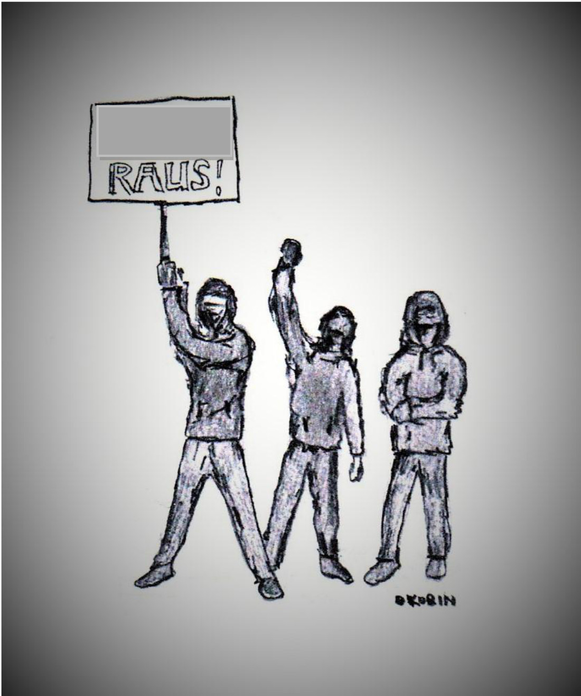

**Bild 2**

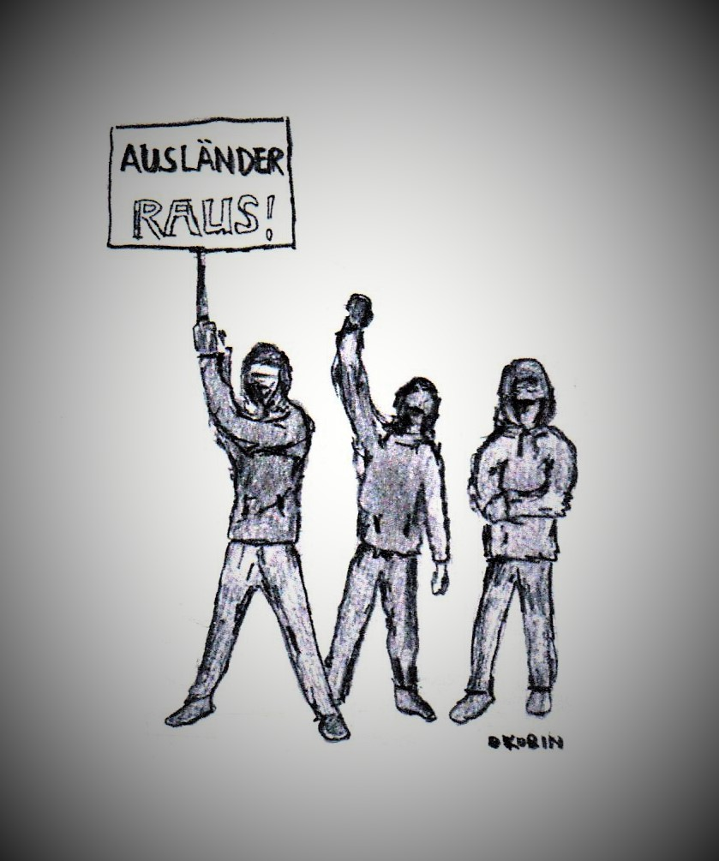

© Lena Kubin